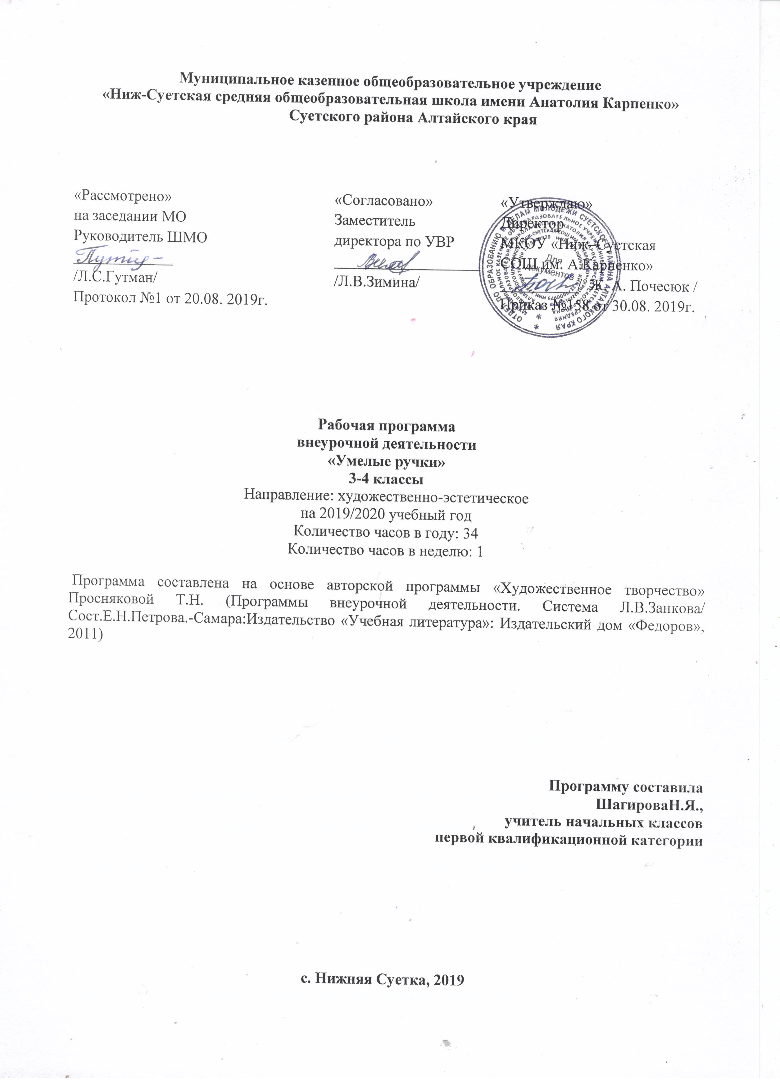Муниципальное казенное общеобразовательное учреждение
«Ниж-Суетская средняя общеобразовательная школа имени Анатолия Карпенко»
Суетского района Алтайского края

«Рассмотрено»  на заседании МО  Руководитель ШМО  _____________  /Л.С.Гутман/  Протокол №1 от 20.08. 2019г. | «Согласовано»  Заместитель директора по УВР  ___________________  /Л.В.Зимина/ | «Утверждаю»  Директор  МКОУ «Ниж–Суетская  СОШ им. А.Карпенко»  __________/ Ж. А. Почесюк /  Приказ №158 от 30.08. 2019г.

Рабочая программа
внеурочной деятельности
«Умелые ручки»
3-4 классы
Направление: художественно-эстетическое
на 2019/2020 учебный год
Количество часов в году: 34
Количество часов в неделю: 1

Программа составлена на основе авторской программы «Художественное творчество» Просняковой Т.Н. (Программы внеурочной деятельности. Система Л.В.Занкова/ Сост.Е.Н.Петрова.-Самара:Издательство «Учебная литература»: Издательский дом «Федоров», 2011)

Программу составила
ШагироваН.Я.,
учитель начальных классов
первой квалификационной категории

с. Нижняя Суетка, 2019
Планируемые результаты
освоения учащимися программы курса

Личностные универсальные учебные действия
У обучающегося будут сформированы:
- интерес к новым видам прикладного творчества, к новым способам самовыражения;
- познавательный интерес к новым способам исследования технологий и материалов;
- адекватное понимание причин успешности/неуспешности творческой деятельности.
Обучающийся получит возможность для формирования:
- внутренней позиции на уровне понимания необходимости творческой деятельности, как одного из средств самовыражения в социальной жизни;
- выраженной познавательной мотивации;
- устойчивого интереса к новым способам познания.

Регулятивные универсальные учебные действия
Обучающийся научится:
- планировать свои действия;
- осуществлять итоговый и пошаговый контроль;
- адекватно воспринимать оценку учителя;
- различать способ и результат действия.
Обучающийся получит возможность научиться:
- проявлять познавательную инициативу;
- самостоятельно находить варианты решения творческой задачи.

Коммуникативные универсальные учебные действия
Учащиеся смогут:
- допускать существование различных точек зрения и различных вариантов выполнения поставленной творческой задачи;
- учитывать разные мнения, стремиться к координации при выполнении коллективных работ;
- формулировать собственное мнение и позицию;
- договариваться, приходить к общему решению;
- соблюдать корректность в высказываниях;
- задавать вопросы по существу;
- контролировать действия партнёра.
Обучающийся получит возможность научиться:
- учитывать разные мнения и обосновывать свою позицию;
- владеть монологической и диалогической формой речи;
- осуществлять взаимный контроль и оказывать партнёрам в сотрудничестве необходимую взаимопомощь.

Познавательные универсальные учебные действия
Обучающийся научится:
- осуществлять поиск нужной информации для выполнения художественной задачи с использованием учебной и дополнительной литературы в открытом информационном пространстве, в т.ч. контролируемом пространстве Интернет;
- высказываться в устной и письменной форме;
- анализировать объекты, выделять главное;
- осуществлять синтез (целое из частей);
- проводить сравнение, классификацию по разным критериям;
- устанавливать причинно-следственные связи;
- строить рассуждения об объекте.
Обучающийся получит возможность научиться:
- осуществлять расширенный поиск информации в соответствии с исследовательской задачей с использованием ресурсов библиотек и сети Интернет;
- осознанно и произвольно строить сообщения в устной и письменной форме;
- использованию методов и приёмов художественно-творческой деятельности в основном учебном процессе и повседневной жизни.

В результате занятий по предложенной программе учащиеся получат возможность:
- развивать образное мышление, воображение, интеллект, фантазию, техническое мышление, творческие способности;
- расширять знания и представления о традиционных и современных материалах для прикладного творчества;
- познакомиться с новыми технологическими приёмами обработки различных материалов;
- использовать ранее изученные приёмы в новых комбинациях и сочетаниях;
- познакомиться с новыми инструментами для обработки материалов или с новыми функциями уже известных инструментов;
- совершенствовать навыки трудовой деятельности в коллективе;
- оказывать посильную помощь в дизайне и оформлении класса, школы, своего жилища;
- достичь оптимального для каждого уровня развития;
- сформировать навыки работы с информацией.

Содержание курса

В зависимости от поставленных задач на занятии используются разнообразные методы (объяснительно-иллюстративный, репродуктивный, эвристический или частично-поисковый, метод проблемного изложения), формы, приемы обучения.
Каждое занятие, как правило, включает теоретическую часть и практическое выполнение задания. Теоретические сведения — это объяснение нового материала, информация познавательного характера о видах декоративно-прикладного искусства, общие сведения об используемых материалах. Практические работы включают изготовление, разметку, раскрой, пошив и оформление поделок.
Обучающиеся приобретают необходимые в жизни элементарные знания, умения и навыки ручной работы с различными материалами, бумагой, картоном¸ нитками. В процессе занятий, накапливая практический опыт в изготовлении игрушек, обучающиеся от простых изделий постепенно переходят к освоению сложных, от изменения каких-то деталей игрушки до моделирования и конструирования новых игрушек.
Особенностью данной программы является то, что она дает возможность каждому обучающемуся реально открыть для себя волшебный мир декоративно-прикладного искусства, проявлять и реализовывать свои творческие способности.
Программа художественного творчества:
- предоставляет широкие возможности для ознакомления с различными профессиями и традиционными народными промыслами;
- удовлетворяет потребности детей в общении со своими сверстниками, а также в желании реализовать свои способности;
- позволяет организовать досуг учащихся в системе, интересно и с пользой для себя и для окружающих.

Тематический план 3класс

№п/п | Название темы | Кол-во часов | Кол-во практических, контрольных, лабораторных работ
1. | Работа с природным материалом | 3
2. | Работа с пластилином | 4
3. | Работа с бумагой и картоном | 6
4. | Работа с тканью и нитками | 4
5. | Работа с разными материалами | 17
 | Итого: | 34
Календарно - тематическое планирование для 3 класса
№  п/п | Тема | Кол-во часов | Дата проведения
Работа с природным материалом 3 ч.
1 | Понятие о флористике. Изготовление композиций из засушенных листьев и цветов. | 1 | 5.09
2 | Панно из семян. «Подсолнух» | 1 | 12.09
3 | Объемные композиции из природных материалов. | 1 | 19.09
Работа с пластилином 4 ч.
4 | Лепка. Из истории лепки. Рисунок на пластилине. | 1 | 26.09
5 | Лепка конструктивным способом из разных частей. Обрубовка. «Парусник». | 1 | 3.10
6 | Налепные украшения. «Универсальный робот», «Принцесса». | 1 | 10.10
7 | Лепка из целого куска вытягиванием. Фигурки фантастических существ. Композиция по мифам. | 1 | 17.10
Работа с бумагой и картоном 6ч
8. | «Из истории бумаги». Оригами.  Бабочки. | 1 | 24.10
9. | Аппликация из деталей оригами. «Аквариумные рыбки». Составление композиции (коллективная работа) | 1 | 7.11
10. | Из истории аппликации. Обрывная аппликация. Грибы. | 2 | 14.11
11 | Из истории аппликации. Обрывная аппликация. Грибы. | 2 | 21.11
12 | Объемная аппликация из гофрированной бумаги. Цыплёнок. | 2 | 28.11
13 | Объемная аппликация из гофрированной бумаги. Цыплёнок. | 2 | 5.12
Работа с тканью и нитками 4ч.
14. | Виды новогодних игрушек. Снежинки, гирлянды, игрушки. | 2 | 12.12
15. | Виды новогодних игрушек. Снежинки, гирлянды, игрушки. | 2 | 19.12
16. | Готовимся к маскараду. Изготовление маскарадной маски. | 2 | 26.12
17. | Готовимся к маскараду. Изготовление маскарадной маски. | 2 | 16.01
Работа с разными материалами 17 ч.
18. | Из истории мозаики. Мозаика из пластилиновых шариков «Ветка сирени». | 2 | 23.01
19. |  | 2 | 30.01
20. | Работа с бумагой в технике квиллинг. Аппликация «Колосок». Скручивание элементов ролл и выполнение элементов капля. | 2 | 6.02  13.02
21. |  | 2 | 6.02  13.02
22. | Мозаика из ватных шариков. «Гномик» | 1 | 20.02
23. | Мозаика из кусочков поролона. «Ягода-малина». | 1 | 27.02
24. | Цветочные фантазии. Праздник «Цветок для мамы» | 1 | 5.03
25. | Из истории ткани. Виды тканей. Аппликация из ткани. | 1 | 12.02
26. | Изготовление куклы- оберега. | 1 | 19.02
27. | Плетение из бисера. | 1 | 2.04
28. | Плетение из бисера. Праздник «Мы открываем магазин украшений». | 1 | 9.04
29. | Из истории пуговиц. Композиция из пуговиц. | 1 | 16.04
30. | Способы пришивания пуговиц. | 1 | 23.04
31. | Салют ко дню Победы. Рисунки,аппликация. | 1 | 30.04
32-33 | Изготовление открытки по замыслу. | 2 | 7.05  14.05
34 | Итоговое занятие. Выставка работ. | 1 | 21.05

Тематический план 4класс

№п/п | Название темы | Кол-во часов | Кол-во практических, контрольных, лабораторных работ
1. | Работа с природным материалом | 4
2. | Плоское моделирование и конструирование из геометрических форм. | 3
3. | Работа с бумагой и картоном | 6
4. | Работа с тканью и нитками | 4
5. | Работа с разными материалами | 17
 | Итого: | 34
Календарно - тематическое планирование для 4 класса
№  п/п |  |  | Тема | Кол-во часов |  | Дата проведения
I. Работа с природными материалами 4ч.
1.  2. |  |  | Вводное занятие.  Коллективные композиции, индивидуальные панно. | 2 |  | 5.09  12.09
3. |  |  | Объёмные поделки (фигурки зверей, сказочных персонажей). | 2 |  | 19.09
4. |  |  | Объёмные поделки (фигурки зверей, сказочных персонажей). |  |  | 26.09
Плоское моделирование и конструирование из геометрических форм 3 ч.
5. |  |  | Мозаика из частей квадрата, прямоугольника, ромба. | 1 |  | 3.10
6. |  |  | Аппликация из геометрических фигур. | 1 |  | 10.10
7. |  |  | Портрет из геометрических фигур. | 1 |  | 17.10
Работа с бумагой и картоном 6ч.
8.  9. | Из истории плетения. Техника квиллинга из бумаги.  Презентация «Основные элементы квиллинга». Рябина.  Изготовление листьев рябины 2 цвета. Изготовление ягод рябины. Плотный ролл. Сборка изделия |  |  | 2 | 24.10  7.11
10-11 | Аппликации в технике квиллинг. Сувенир «Котята». |  |  | 2 | 14.11  21.11
12.  13. | Прямое плетение из Аппликации в технике квиллинг. «Цветочная композиция». |  |  | 2 | 28.11  5.12
Работа с тканью и нитками.
4ч.
14. | Изготовление ёлочных игрушек.  Готовим сюрпризы на старый Новый год. |  |  | 2 | 12.12
15. |  |  |  | 2 | 19.12
16. | Узелковое плетение. Макраме. Беседочный узел. Декоративные узлы. «Узел счастья»  «Дерево жизни», «Турецкий узел». |  |  | 2 | 26.12
17. |  |  |  | 2 | 16.01
Работа с разными материалами.
17ч.
18.  19. |  | Из истории пуговиц. Способы пришивания. |  | 2  2 | 23.01  30.01
20-21. |  | Композиция из пуговиц. |  | 2  2 | 6.02  13.02
22.  -23. |  | Изготовление композиций из скорлупы орехов «Семейка ежей». |  | 2 | 20.02  27.02
24. |  | Мозайка из ватных шариков. |  | 1 | 5.03
25. |  | Мозаика из пластилиновых шариков |  | 1 | 12.03
26-27. |  | Техника изонить. Заполнение круга, угла. |  | 2 | 19.03  2.04
28-29 |  | Аппликации в технике изонить. |  | 2 | 9.04  16.04
30-31. |  | Аппликации в технике изонить. Фоторамка. |  | 2 | 23.04  30.04
32-33 |  | Изготовление портрета |  | 2 | 7.05  14.05
34. |  | Итоговое занятие. Выставка работ. |  | 1 | 21.05

Лист фиксирования изменений и дополнений в рабочей программе
(лист коррекции)

№ п/п | Дата по плану | Дата фактически | Тема урока | Причина  (дата, номер приказа) | Подпись лица, внесшего запись

